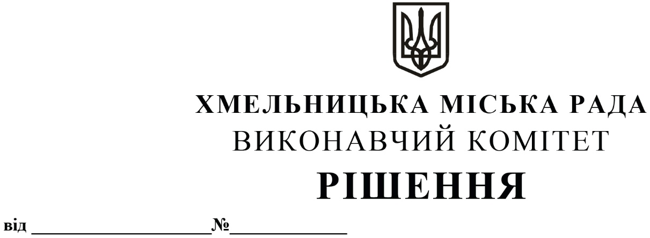
Про внесення на розгляд сесії міської
ради пропозиції про внесення змін до
видів економічної діяльності (КВЕД)
комунального закладу загальної
середньої освіти «Початкова школа № 5
Хмельницької міської ради»

Розглянувши клопотання Департаменту освіти та науки Хмельницької міської ради, з метою приведення у відповідність видів економічної діяльності (КВЕД) комунального закладу загальної середньої освіти «Початкова школа № 5 Хмельницької міської ради», керуючись Законом України «Про місцеве самоврядування в Україні», Законом України «Про освіту», Законом України «Про повну загальну середню освіту», Законом України «Про дошкільну освіту», Законом України «Про державну реєстрацію юридичних осіб, фізичних осіб - підприємців та громадських формувань», виконавчий комітет міської ради

ВИРІШИВ:

1. Внести на розгляд сесії міської ради пропозиції про:
1.1. Зміну виду економічної діяльності (КВЕД) комунального закладу загальної середньої освіти «Початкова школа № 5 Хмельницької міської ради» (ЄДРПОУ 25908189) з 85.31 загальна середня освіта на 85.20 Початкова освіта (основний).
1.2. Додавання до видів економічної діяльності (КВЕД) комунального закладу загальної середньої освіти «Початкова школа № 5 Хмельницької міської ради» (ЄДРПОУ 25908189) додатковий вид: 85.10 Дошкільна освіта.
1.3. Доручення директору комунального закладу загальної середньої освіти «Початкова школа № 5 Хмельницької міської ради» Кривак А.А. забезпечити внесення відповідних змін до Єдиного державного реєстру юридичних осіб, фізичних осіб підприємців та громадських формувань.
2. Контроль за виконання рішення покласти на Департамент освіти та науки Хмельницької міської ради.

Міський голова О. СИМЧИШИН

